Convite

A Sociedade Portuguesa de Geotecnia ([**SPG**](http://www.spgeotecnia.pt/)) e o Laboratório Nacional de Engenharia Civil ([**LNEC**](http://lnec.pt/)) estão a organizar o 17º Congresso Nacional de Geotecnia (**17CNG**). O Congresso decorrerá em formato **ONLINE**, a partir das instalações do LNEC, em Lisboa, de 14 a 17 de novembro de 2021. Na mesma ocasião, a 15 de novembro de 2021, decorrerá o 10º Congresso Luso-Brasileiro de Geotecnia (**10CLBG**), organizado pela SPG, a Associação Brasileira de Mecânica dos Solos e Engenharia Geotécnica ([**ABMS**](http://www.abms.com.br/)) e o LNEC. No dia 14 de novembro de 2021 terá, também, lugar o 11º Encontro de Jovens Geotécnicos (**11EJG**).

O evento será organizado em sessões plenárias, com conferências proferidas por especialistas nacionais e estrangeiros, e sessões técnicas, com apresentação de comunicações selecionadas. As conferências, as apresentações e as comunicações serão disponibilizadas em formato digital.

Na tarde do último dia do evento (dia 17 de novembro) está programada a apresentação de obras nacionais em curso, com uma componente Geotécnica relevante.

  

# Inscrição

A inscrição no 17CNG e no 10CLBG é efetuada através do preenchimento de Formulário de Inscrição disponível em [http://17cng2020.lnec.pt/](http://17cng2020.lnec.pt/registration.html).

| **Custos** |  |
| --- | --- |
| **Sócios SPG, ABMS ou ABGE** | 190 Euros |
| **Não sócios** | 220 Euros |
| **Estudantes \*** | 40 Euros |

* Requer o comprovativo da condição de estudante.

Notas:

* Cada inscrição permite a publicação de 2 artigos nas atas digitais do congresso.
* Cada artigo tem de ter pelo menos um autor inscrito.
* A participação no 11EJG é gratuita, mas requer inscrição.

Datas importantes

|  |  |
| --- | --- |
| **14 de novembro** | 11EJG – 11º Encontro de Jovens Geotécnicos |
| **15 de novembro** | 10CLBG – 10º Congresso Luso-Brasileiro de Geotecnia |
| **16 e 17 de novembro** | 17CNG – 17º Congresso Nacional de Geotecnia |
| **8 de novembro** | Data limite para a submissão do vídeo das apresentações (instruções para a sua realização encontram-se no site) |
| **1 de novembro** | Data limite para envio da versão definitiva das comunicações |

Programa Preliminar

|  |  |  |  |  |
| --- | --- | --- | --- | --- |
| **2021** | **14 de novembro**  **(domingo)** | **15 de novembro**  **(segunda-feira)**  **10CLBG** | **16 de novembro**  **(terça-feira)**  **17CNG** | **17 de novembro**  **(quarta-feira)**  **17CNG** |
| **Manhã** |  | 10:00 – 10:45  Sessão plenária | 9:00 – 10:30  Sessões paralelas | 9:00 – 10:30  Sessões paralelas |
| 10:45 – 11:30  Sessão plenária | 10:45 – 11:30  Sessão Plenária | 10:45 – 11:30  Sessão Plenária |
| 11:40 – 13:00  Sessões paralelas | 11:35 – 12:40  Sessões paralelas | 11:35 – 12:40  Sessões paralelas |
| **Tarde** | 14:30 – 14:45  Sessão de Abertura | 13:30 – 15:00  2 Sessões plenárias | 13:25 – 14:56  Sessões paralelas | 13:25 – 14:10  Sessão Plenária |
| 14:50 – 17:45  11EJG |
| 17:55 – 18:55  Palestra prémio Ricardo Esquível T.D. | 15:10 – 16:30  Sessões paralelas | 15:15 – 16:00  Sessão plenária | 14:15 – 17:10  Apresentação de obras em curso relevantes na área da Geotecnia |
| 18:55 – 19:10  Entrega prémio  Ricardo Esquível T.D. | 16:40 – 17:30  VII Lição Victor de Mello: Oscar Vardé | 16:05 – 17:10  Sessões paralelas | 17:15 – 17:30  Sessão de Encerramento |

Objetivos

17CNG

O objetivo do 17CNG é promover a divulgação de conhecimento e o debate técnico e científico no domínio da Geotecnia, nomeadamente nas disciplinas da Geologia de Engenharia e das Mecânicas dos Solos e das Rochas, em todas as atividades que a interessam, desde a investigação e ensino, passando pelo projeto, construção, fiscalização, manutenção, exploração e reabilitação de obras, até à utilização de novas tecnologias. O tema do Congresso será: **“A Geo, as ciências e a tecnologia”**.

10CLBG

O principal objetivo do congresso é proporcionar aos geotécnicos brasileiros e portugueses um convívio que lhes permita uma visão atualizada das realidades nacionais neste domínio, bem como tornar bem evidentes os mais recentes progressos no domínio da Geotecnia.

O Congresso estará subordinado ao tema **“Segurança de obras geotécnicas”**.

VII Lição Victor de Mello

No âmbito do 10CLBG, que decorrerá no dia **15 de novembro**, realizar-se-á a VII Lição Victor de Mello, que será proferida pelo Professor **[Oscar Vardé](https://www.linkedin.com/in/oscar-varde-175b8a27/?originalSubdomain=ar)** (Argentina) com o título:

* **Lessons Learned From Dams Construction in Patagonia**.

# Resumos Submetidos

Foram submetidos mais de 160 artigos (oriundos principalmente**: 75% de Portugal** e **25% do Brasil**) distribuídos da seguinte forma.

2a edição do prémio Ricardo Esquível Teixeira Duarte

Incentivar e distinguir a inovação na Geotecnia

Instituído em 2017 pela SPG, este prémio visa incentivar e distinguir os autores de soluções de projeto de obras geotécnicas ou de obras com relevante componente geotécnica, que se destaquem por inovações na conceção, no projeto, na execução, nos materiais usados ou no controlo da sua execução.

A apresentação do(s) projeto(s) vencedor(es) da 2ª edição do Prémio irá ter lugar no dia **14 de novembro** (domingo).

11EJG

O 11º Encontro de Jovens Geotécnicos, agendado para o dia **14 de novembro** (domingo) às 14:30, antecede os trabalhos do 17CNG e do 10CLBG.

Durante o encontro serão apresentados os trabalhos concorrentes aos prémios para jovens Geotécnicos:

* Prémio José Folque em língua portuguesa e
* Prémio José Folque em língua inglesa.

# Conferencistas Convidados

|  |  |
| --- | --- |
| **17CNG** | **10CLBG** |
| **Kenichi Soga** UC Berkeley  **Marcos Arroyo** UP de Catalunya  **Victor Correia** APG | **Alberto Sayão** PUC  **António Viana da Fonseca** FEUP  **João Bilé Serra** LNEC  **Roberto Quental Coutinho** UFPE |

# 17CNG: Comissões

|  |  |  |
| --- | --- | --- |
| **Comissão de Honra** | **Comissão de Acompanhamento** | **Comissão Organizadora** |
| **António Correia Mineiro** UNL  **Carlos Pina** LNEC  **E. Maranha das Neves** IST  **Francisco Salgado** LNEC  **Fernando Branco** LNEC  **Gabriel de Almeida** CML  **Isabel Moitinho de Almeida** UL  **José Delgado Rodrigues** LNEC  **José Manuel Cerejeira** PROMAN  **José Oliveira Pedro** LNEC  **Nuno Grossman** LNEC  **Pedro Sêco e Pinto** LNEC  **Ricardo Oliveira** COBA  **Rui Correia** LNEC | **Manuel de Matos Fernandes**  Presidente da Direção da SPG, UP  **José Luiz Antunes** Presidente Assembleia-Geral da SPG, KELLER  **Alexandre Pinto** Vice-Presidente da Direção da SPG, JETSJ, UL  **Ana Vieira** Secretária-Geral da Direção da SPG, LNEC  **Hélder Chaminé** Secretário-Adjunto da Direção da SPG, IPP  **António Cristóvão** Tesoureiro da Direção da SPG, KELLER  **Ana Malheiro** LREC Açores  **José Neves** UL  **Paulo Ramos** TEIXEIRA DUARTE | **Laura Caldeira** Presidente do Congresso, LNEC  **Andrea Brito** LNEC  **António José Roque** LNEC  **Eduardo Fortunato** LNEC  **Filipe Telmo Jeremias** LNEC  **Francisco Fernandes** LREC Açores  **Joana Carreto** LNEC  **João Bilé Serra** LNEC  **João Manso** LNEC  **João Marcelino** LNEC  **João Portugal** LNEC  **Luís Lamas** LNEC  **Luís Miranda** LNEC  **Madalena Barroso** LNEC  **Maria João Coelho** LNEC  **Mariana Carvalho** LNEC  **Marília Pereira** LNEC  **Nuno Guerra** UNL  **Ricardo Correia dos Santos** LNEC  **Rogério Mota** LNEC  **Rute Ramos** LNEC |
|  |
|  |
|  |
|  |
|  |
|  |  |
|  |  |
|  |  |
|  |  |
|  |  |
|  |  |
|  |  |

|  |  |  |
| --- | --- | --- |
| **Comissão Científica** | | |
| **Alexandre Pinto** SPG, JETSJ, UL  **Ana Malheiro** LREC Açores  **Ana Quintela** AQUALOGUS  **Ana Paula Silva** UNL  **Ana Vieira** SPG, LNEC  **António Campos e Matos** GEG, UP  **António Gomes Correia** UM  **António J.F. Cristóvão** SPG  **António Pinelo** LNEC  **António Roque** LNEC  **António Silva Cardoso** UP  **António Topa Gomes** UP  **António Viana da Fonseca** UP  **Armando Antão** UNL  **Carlos Baião** TPF PLANEGE CENOR  **Castorina Vieira** UP  **Claudino Cardoso** UA  **Celso Lima** EDP, UP  **Eduardo Fortunato** LNEC  **Fernando Pardo Santayana** SEMSIG, CEDEX  **Fernando Marque** UL  **Filipe Telmo Jeremias** LNEC  **Frederico Melâneo** Metro de Lisboa | **Hélder Chaminé** SPG, ISEP  **Isabel Fernandes** UL  **Ivo Rosa** TEIXEIRA DUARTE  **Jaime Santos** UL  **João Bilé Serra** LNEC  **João Falcão** Drillgo  **João Marcelino** LNEC  **João Portugal** LNEC  **Jorge Almeida e Sousa** UC  **Jorge Sousa Cruz** LSW Consult  **Jorge Vasquez** EDIA  **Jorge Quelhas** Metro do Porto  **José Couto Marques** UP  **José Muralha** LNEC  **José Luiz Antunes** SPG, Keller  **José Machado Vale** ÁGUAS DO NORTE  **José Mateus de Brito** TPF PLANEGE CENOR  **José Vieira de Lemos** LNEC  **Luís Lamas** LNEC  **Luís Lemos** UC  **Luísa Braga Farinha** LNEC | **Lurdes Pimenta** AQUALOGUS  **Madalena Barroso** LNEC  **Mafalda Oliveira** SOMINCOR  **Manuel Matos Fernandes** SPG, UP  **Maria da Graça Lopes** ISEL  **Maria de Lurdes Lopes** UP  **Mariana Carvalho** LNEC  **Mário Quinta Ferreira** UC  **Nadir Plasencia** EDP  **Nuno Cruz** MOTA-ENGIL  **Nuno Guerra** UNL  **Paulo Coelho** UC  **Paulo da Venda Oliveira** UC  **Paulo Pinto** UC  **Pedro Guedes de Melo** CONSULGEO  **Rafaela Cardoso** UL  **Raúl Pistone** COBA  **Rogério Mota** LNEC  **Rui Carrilho Gomes** UL  **Teresa Santana** UNL  **Victor Cavaleiro** UBI  **Virgílio Rebelo** COBA |

# 10CLBG: Comissões

|  |  |  |
| --- | --- | --- |
| **Comissão Organizadora** | **Comissão Científica** |  |
| **Manuel Matos Fernandes** Presidente da SPG  **Alexandre Duarte Gusmão** Presidente da ABMS  **Laura Caldeira** Presidente do 17CNG, LNEC  **Maurício Martinez Sales** Vice-Presidente da ABMS  **Alexandre Pinto** Vice-Presidente da SPG  **Gustavo Ferreira Simões** Secretário-geral da ABMS  **Alberto Sayão** Ex-presidente da ABMS  **João Marcelino** LNEC | **André Estevão Ferreira da Silva** HUESKER  **António Campos e Matos** GEG  **Antônio Thomé** UPF  **António Silva Cardoso** UP  **António Viana da Fonseca** UP  **Carlos Medeiros Silva** EMBRE  **Carlos Henrique Medeiros**  **Cláudio Mahler** UFRJ  **Jaime Santos** UL  **João Bilé Serra** LNEC  **Jorge Almeida e Sousa** UC | **José Mateus de Brito** TPF PLANEGE CENOR  **José Vieira Lemos** LNEC  **Leonardo de Bona Becker** UFRJ  **Luís Lamas** LNEC  **Luiz Carlos de Figueiredo**  **Luiz Guilherme Rodrigues de Mello**  **Nadir Plasência** EDP  **Neusa Maria Bezerra Mota** BMS Engenharia  **Tácio Mauro Pereira de Campos** PUC-Rio |
|  |  |
|  |  |
|  |  |
|  |  |
|  |  |
|  |  |  |
|  |  |  |
|  |  |  |
|  |  |  |
|  |  |  |
|  |  |  |
|  |  |  |

# Patrocinadores

|  |
| --- |
| Ouro:  JETsj |
| Teixeira-Duarte  Prata:  Aqualogus Metro-do-Porto Iberdrola |
| Bronze:  AFAPLANEPOS  GEOalgarKeller |

As empresas interessadas em colaborar para o patrocínio do 17CNG e do 10CLBG podem fazê-lo de várias formas, conforme o quadro seguinte. Para mais informações não deixe de visitar [17cng2020.lnec.pt](http://17cng2020.lnec.pt/supporters.html).

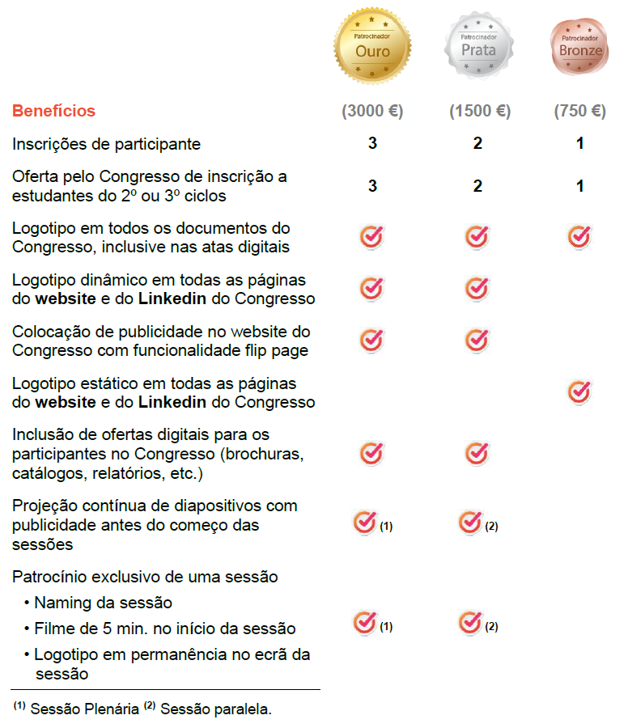

Contactos

|  |  |
| --- | --- |
| Correspondência  *A/C Secretariado do 17CNG*  *Avenida do Brasil, n. 101, 1700-066 Lisboa, Portugal* | Informações  *Secretariado do 17CNG*  *+ 351 21 844 38 59  17cng2020@lnec.pt* |
| Para Patrocinadores  *João Paulo Bilé*  *Tel.: +351 21 844 3815*  *e-mail: biles@lnec.pt* | Para autores  *e-mail: 17cng2021@gmail.com* |